*nology of software implementation, which ensures compliance with the requirements for bringing the RES ready for func- tional use at any time in the software interval at minimal cost for its implementation in full for a set duration using a given set of preventive measures. At the same time, various options for the sequence of operations are possible. Technological limi- tations on the possible number of variants of the type of software are the features of the physical principles of the design of the sample, functional connections between the elements of the equipment, the features of the structural design of the equip- ment, the minimum and maximum possible number of performers, the duration of the work, the qualification of personnel and the number of means of technical impact. In the software process, the required level of functional readiness of the RES for its intended use must be maintained. Purpose: design of rational and optimal manufacturability of preventive impact of a func- tionally significant RES sample. With a known number and content of software operations (checks), a set of possible software tools, with a given level of maintenance of functional readiness, a set of software options possible according to technological limitations and the established maximum allowable duration of the software, determine (assign) such a sequence of the type of software that ensures the maintenance of the required level of its readiness for functional use at any time the moment of time in the interval of software implementation at minimal cost.*

*Key words: technical information processing system, electronic means, functional readiness, technical infor- mation and functionality processing system.*

*Masyukov Konstantin Pavlovich, docent,* [*konstanmasuykov@rambler.ru,*](mailto:konstanmasuykov@rambler.ru) *Russia, Saint Petersburg, Military Space Academy named after A.F. Mozhaisky,*

*Konovalov Dmitry Yuryevich, teacher,* [*duk2103@rambler.ru,*](mailto:duk2103@rambler.ru) *Russia, Saint Petersburg, Military Space Academy named after A.F. Mozhaisky*

УДК 004.896:629.5.023

DOI: 10.24412/2071-6168-2023-7-666-667

# СРАВНИТЕЛЬНЫЙ АНАЛИЗ САПР НА ПРИМЕРЕ ПРОЕКТИРОВАНИЯ ТРЕХМЕРНОЙ МОДЕЛИ КОРПУСА СУДНА

Р.К. Чомаев, А.В. Родькина, О.А. Иванова

*В статье на примере проектирования трехмерной модели корпуса судна в рамках подготовки инжене- ров-судостроителей по дисциплине «Автоматизация проектирования корабля» выполнено аналитическое сравнение систем автоматизированного проектирования AutoCAD, Inventor и NanoCAD Механика. Анализ был построен на основе изучения процесса построения трехмерной модели корпуса судна средствами указанных систем. Было вы- полнено сравнение функционала данных систем, указывающих на различные способы построения трехмерной моде- ли судна. Определены особенности и преимущества каждой.*

*Ключевые слова: автоматизированное проектирование, чертеж, 3D модель, САПР в судостроении, суд- но, теоретический чертеж судна.*

Развитие высокотехнологичной судостроительной отрасли предусматривается государственной програм- мой Российской Федерации «Развитие судостроения и техники для освоения шельфовых месторождений» [1] и обеспечивается разработкой новых технологий и проектов гражданской морской техники и техники для освоения шельфовых месторождений. Вместе с тем одним из приоритетов научно-технологического развития Российской Федерации [2] является переход к передовым цифровым производственным технологиям, новым материалам и спо- собам конструирования, который позволит получить научные и научно-технические результаты и создать техноло- гии, являющиеся основой инновационного развития внутреннего рынка продуктов и услуг, устойчивого положения России на внешнем рынке.

Согласно указа Президента РФ «О национальных целях развития Российской Федерации на период до 2030 года» одной из таких целей является «Цифровая трансформация», в задачи которой входит увеличение объема и скорости применения информационных технологий в отечественных решениях по сравнению с показателем 2019 года.

Необходимость изучения систем автоматизированного проектирования подтверждается значительным упрощением труда инженеров-конструкторов, что также позволит обучающимся совершенствовать свои компетен- ции как в профессии, так и в процессе обучения в вузе. Федеральные государственные образовательные стандарты высшего образования поколения 3++, в частности, по специальности 26.05.01 Проектирование и постройка кораб- лей, судов и объектов океанотехники [3], обязуют вузы определять профессиональные компетенции на основе про- фессиональных стандартов, соответствующих профессиональной деятельности выпускников.

Так в основной образовательной программе высшего образования по специальности 26.05.01 Проектиро- вание и постройка кораблей, судов и объектов океанотехники (специализация: Проектирование и постройка судов и объектов океанотехники) Севастопольского государственного университета из профессионального стандарта «Спе- циалист по проектированию и конструированию в судостроении» [4] при формировании профессиональной компе- тенции ПК-3 «Способен использовать современные системы автоматизированного проектирования (САПР) при со- здании сложных систем, трехмерного моделирования судов и объектов океанотехники, выполнения инженерных расчетов с обеспечением электронного документооборота на всех стадиях жизненного цикла» частично выделены следующие обобщенные трудовые функции, соответствующие профессиональной деятельности выпускников:

* C – «Разработка и модернизация проектов, техническое сопровождение производства судов, плавучих сооружений, аппаратов и их составных частей», в части трудовых действий, касающихся использования САПР, тру- довых функций «C/01.6 Разработка и согласование комплектов технологической документации при проведении тео- ретических и экспериментальных» и «C/02.6 Разработка эскизных, технических проектов судов, плавучих сооруже- ний, аппаратов и их составных частей»;
* D – «Организация и выполнение плана по разработке комплектов проектно-конструкторской докумен- тации на постройку и модернизацию судов, плавучих сооружений, аппаратов и их составных частей», в части трудо- вых действий, касающихся использования САПР, трудовой функции «D/02.6 Организация и выполнение плана по разработке комплектов проектно-конструкторской документации на постройку и модернизацию судов, плавучих сооружений, аппаратов и их составных частей»;
* E – «Руководство инновационными конструкторскими исследованиями, созданием и модернизацией проектов судов, плавучих сооружений, аппаратов и их составных частей», в части трудовых действий, касающихся использования САПР, трудовой функции «E/01.6 Руководство исследованиями в области создания новых образцов судов, плавучих сооружений, аппаратов и их составных частей в соответствии с техническим заданием».

AutoCAD (Autodesk) – одна из известных и распространенных базовых САПР в мире и России с 1982 года, но не является единственной программой для проектирования изделий, судов и т.п., существуют и многие другие [5].

Цель статьи – выполнение сравнительного анализа САПР AutoCAD (Autodesk), Inventor (Autodesk) и NanoCAD Механика (ООО «Нанософт разработка») на примере проектирования трехмерной модели корпуса судна в рамках подготовки инженеров-судостроителей по дисциплине «Автоматизация проектирования корабля».

Для достижения поставленной цели были решены следующие задачи: выявление характерных особенно- стей при проектирования гражданской морской техники и техники для освоения шельфовых месторождений в дан- ных САПР; определение перспективности применения одной из двух предложенных САПР с целью снижения тру- доемкости способа построения трехмерной модели корпуса судна.

**Методика построения трехмерной модели корпуса судна в САПР AutoCAD с использованием тео- ретического чертежа.** Теоретический чертеж (ТЧ) строится на основе таблица плазовых ординат (табл. 1), который является одним из основных конструкторских документов и представляет совокупность, вычерченных в масштабе линий, образуемых пересечением теоретической поверхности корпуса судна тремя семействами взаимно перпенди- кулярных плоскостей, параллельным главным плоскостям судна. ТЧ – основа для создания трехмерной модели суд- на. Координаты точек, которые составляют каждый шпангоут (табл. 1), задают его форму [6]. Для построения шпан- гоутов (кривые линии) используются сложные примитивы – «Полилиния» и «Сплайн». «Полилиния» – соединенные единым примитивом отрезки различной длины, которые требуется редактировать (сглаживать). Однако при сглажи- вании необходимо применять исключительно функцию «Сгладить», без «Сглаживания по сплайну», иначе получае- мая кривая пройдет не по контрольным точкам, что повлечет последующую несогласованность линий ТЧ. «Сплайн»

– гладкая кривая, которая проходит через заданный набор точек. AutoCAD работает с частным случаем сплайнов – неоднородными рациональными B-сплайновыми кривыми (NURBS). Для дальнейшего построения трехмерной мо- дели судна требуется замкнутый контур всех шпангоутов, для чего вычерчивается и верхняя палуба (ВП), имеющая соответствующую погибь. Чтобы получить более сглаженную трехмерную модель судна, необходимо выполнить построение проекций «Бок» и «Полуширота» с последующим согласованием всех проекций ТЧ.

## Таблица 1

***Ординаты шпангоутов и штевней***

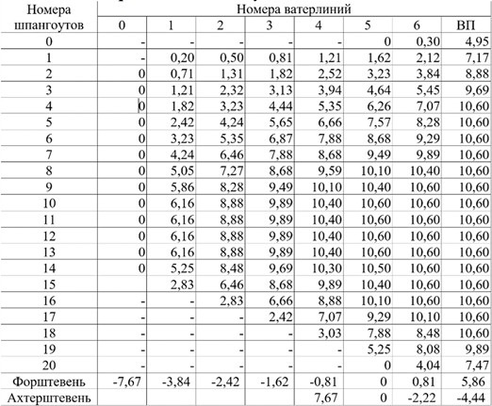

Используя ТЧ (рис. 1), как минимум две его проекции: «Корпус» и «Бок», возможно подготовить все не- обходимые части корпуса судна к их изменению посредством команд 3D моделирования [7].

Первым этапом необходимо с использованием команд «3D-поворот» и «Переместить относительно точ- ки» расположить проекции «Корпус» и «Бок» перпендикулярно друг другу, аналогично расположению плоскостей мидель-шпангоута и диаметральной плоскости (рис. 2) для дальнейшего формирования каркасной модели корпуса судна. Начало системы координат необходимо поместить в точке пересечения плоскостей мидель-шпангоута, диа- метральной и основной.

Следующий этап – с помощью команды «Зеркало» представить две проекции «Корпус» с полными сим- метричными шпангоутами носовой и кормовой оконечности (рис. 2).

Сформировать трехмерный теоретический чертеж можно различными способами и последовательностью действий, например, опираясь на теоретическую секцию проекции «Бок» используя команду «Переместить» после- довательно изменить местоположение всех шпангоутов проекции «Корпус» на соответствующие им места проекции

«Бок». В результате получаем трехмерную каркасную модель судна из 21 шпангоута, линий форштевня и ахтер- штевня проекции «Бок». Данный каркас станет основой для трехмерной модели. С целью повышения точности по- лучаемой трехмерной поверхности можно продолжить построение каркасной модели, переместив ватерлинии про- екции «Полуширота» на соответствующие места проекции «Бок». Построение каркасной модели завершим соедине- нием всех крайних верхних точек шпангоутов командой «Сплайн», тем самым получив линию борта. В результате данных преобразований получим трехмерный каркас корпуса судна (рис. 4).

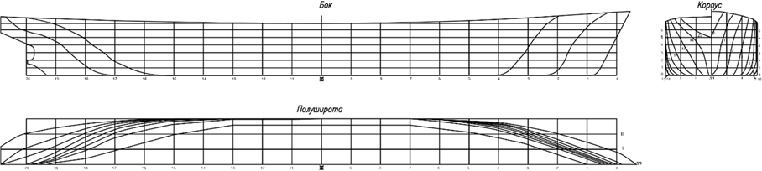

## Рис. 1. Теоретический чертеж судна

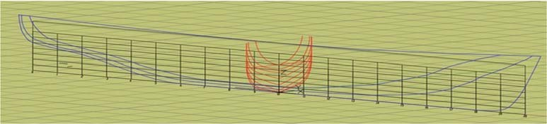

***Рис. 2. Расположение проекций***

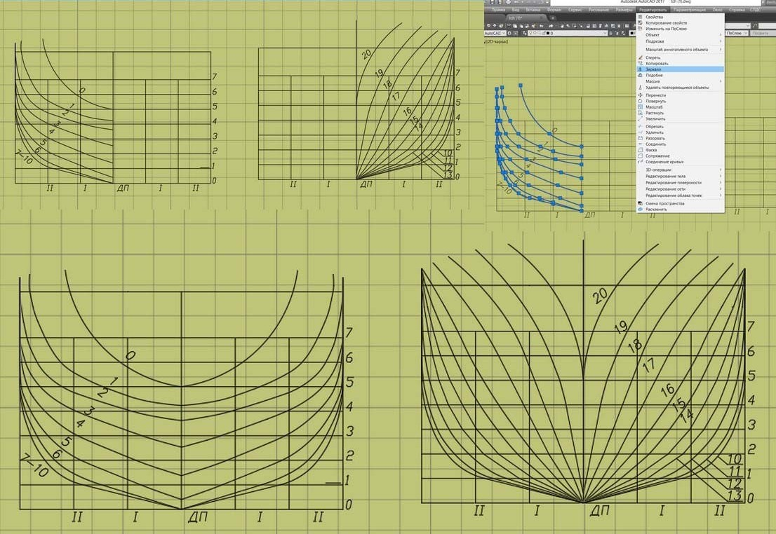

## Рис. 3. Расположение проекций

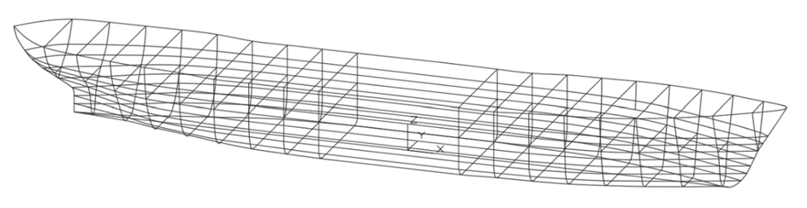

***Рис. 4. Каркасная модель корпуса судна***

Построение трехмерной поверхности судна выполняется с использованием полученной каркасной моде- ли, для этого используются различные средства AutoCAD, работающие с созданием и редактированием поверхно- стей. Наиболее точным вариантом построения является обтягивание поверхностью двух расположенных рядом шпангоутов, например, 2–3 и т.д. с использованием поверхности Кунса, реализованной функцией «П-кромка». В этом случае может потребоваться более детальная проработка оконечностей, из-за сложной кривизны поверхностей (рис. 5). Аналогично выполняется построение трехмерной поверхности палубы судна из попарно соединенных па- лубных линий, созданных путем соединения вершин одного шпангоута.

Возможен второй вариант построения трехмерной поверхности судна – с помощью команды «Лофт», функция которой заключается в создании 3D тела (поверхности) в пространстве между несколькими поперечными сечениями. Для построения более точной поверхности судна лучше использовать отрезки шпангоутов между двумя соседними ватерлиниями, так как используемые командой «Лофт» поперечные сечения определяют форму получае- мого тела (поверхности). Полученная таким образом трехмерная поверхность корпуса судна будет отображать его архитектурные особенности и криволинейность формы корпуса. Затем с использованием команды «Поверхнапол- нить» создается сплошное твердое тело (3D Solid) – трехмерная модель корпуса судна (рис. 6).

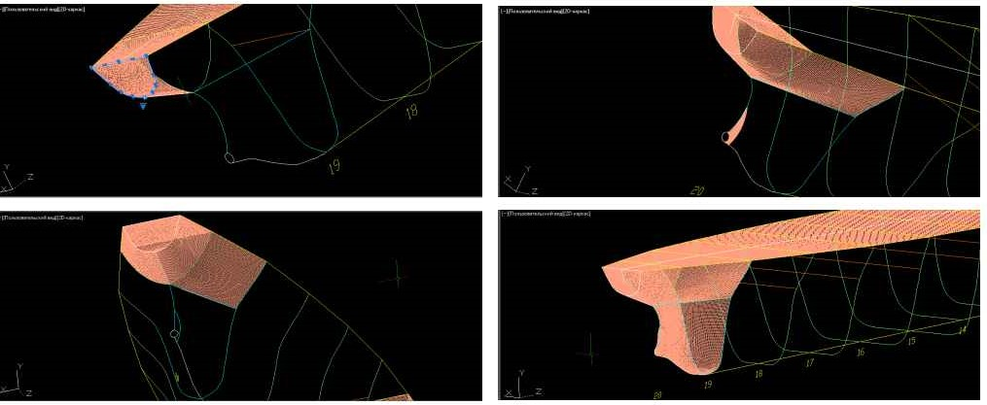

## Рис. 5. Проработка кормовой оконечности

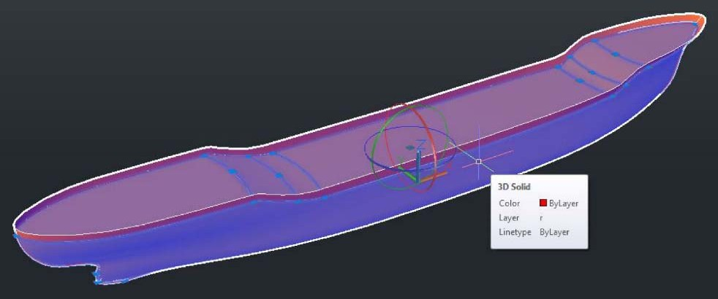

***Рис. 6. Трехмерная модель корпуса судна в AutoCAD***

**Методика построения трехмерной модели корпуса судна в САПР Inventor с использованием коор- динат точек, описывающих форму шпангоута.** Построение 3D-модели корпуса судна в Inventor начинается с фор- мирования MS Excel файлов с координатами каждого шпангоута, для чего данные таблицы плазовых ординат (табл. 1) предварительно должны быть представлены в определенном формате по трем известным координатам (X, Y, Z) (рис. 7).

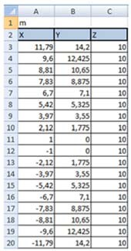

## Рис. 7. Пример файла шпангоута для импорта

В рабочее пространство Inventor последовательно от носа в корму загружаются файлы, созданные для каждого шпангоута (рис. 8).

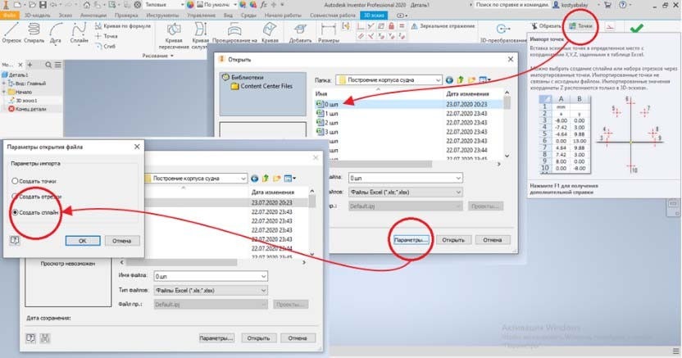

## Рис. 8. Импорт шпангоутов в Inventor

Затем шпангоуты последовательно соединяются с использованием функции «Лофт» в трехмерную модель судна (рис. 9). Также можно построить надстройку, используя команды создания и преобразования 3D-объектов.

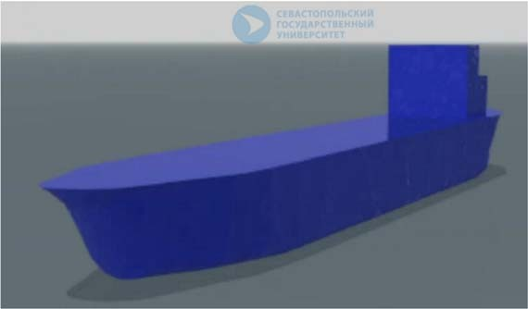

## Рис. 9. Трехмерная модель корпуса судна в Inventor

Только после построения всех шпангоутов выполняются дополнительные построения для 3D моделиро- вания ахтер- и форпиковых частей корпуса судна (рис. 10).

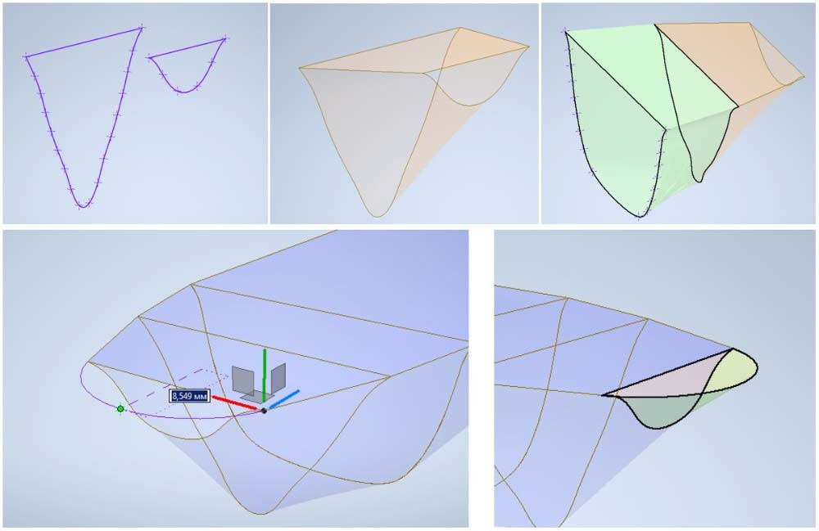

## Рис. 10. Построение ахтерпика

**Отечественные САПР.** Санкционная политика сказалась на САПР AutoCAD и Inventor, которые стали не доступны на территории России. Учитывая направленность на суверенизацию реализуемых проектов Севастополь- ский государственный университет реализует дальнейшую подготовку обучающихся с использованием САПР NanoCAD Механика.

В отличие от отписанных выше САПР, в NanoCAD не требуется построение теоретического чертежа и создание файлов для импорта каждого шпангоута. Необходимо подготовить только один файл с координатами точек шпангоутов на базе (табл. 1). Построение шпангоута выполняется с помощью команды «Полилиния» путем ввода координат в командную строку. Дальнейшее построение выполняется в среде «3D-инструменты» функцией «Вытя- гивание по сечениям» (рис. 11).

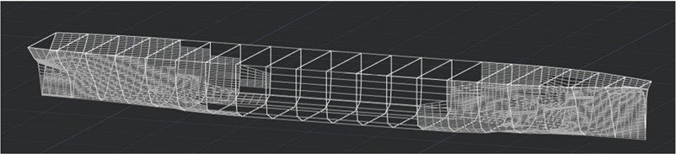

## Рис. 11. Построенная поверхность с 0 по 20 шпангоуты

Ахтерштевень и форштевень строятся аналогично шпангоутам, но требуют доработки с помощью функ- ции «3D повернуть» (рис. 12).

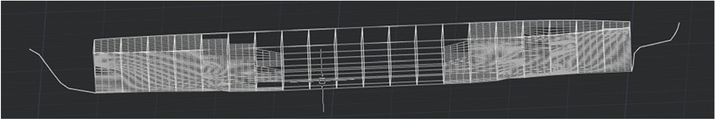

## Рис. 12. Форштевень и ахтерштевень

Далее выполняются дополнительные построения достраиваются носовая и кормовая оконечности с ис- пользованием команд «3Д грань» или «3Д сеть», а также – надстройка (рис. 13).

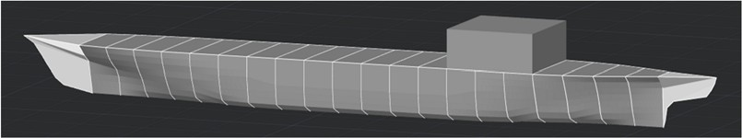

## Рис. 13. Трехмерная модель корпуса судна в NanoCAD Механика

Данные методики обучения можно применять для любых инженерных специальностей при построении различных объектов машиностроения.

**Заключение.** Навыки работы в различных САПР повышают уровень компетентности и личностных воз- можностей инженер-конструктора, благодаря чему он получает преимущество при трудоустройстве в организации, осуществляющие проектирование и разработку проектов судов и объектов океанотехники для освоения шельфовых месторождений.

Созданные трехмерные модели корпусов различных судов и морских технических сооружений при по- мощи систем автоматизированного проектирования упрощают и обеспечивают решение практических инженерных задач. Экспортируемые готовые модели из AutoCAD и nanoCAD являются численными моделями для различных программных комплексов, например, таких как Anchored Structures, в которых возможно промоделировать поведе- ние судна или объектов океанотехники для освоения шельфовых месторождений при изменчивых ветро-волновых условиях, создать оптимальные параметры системы удержания, учесть динамику якорных линий, исследовать пове- дение цифровых моделей сооружений при воздействии в длительном временном интервале нагрузок, соответствую- щих реальным ситуациям, что невозможно при использовании аналитических расчетных соотношений. Применение трехмерного моделирования обеспечивает формирование новых подходов к обоснованию проектных решений.

# Список литературы

1. Постановление Правительства Российской Федерации от 15 апреля 2014 года N 304 Об утверждении государственной программы Российской Федерации «Развитие судостроения и техники для освоения шельфовых месторождений» (с изменениями на 18 октября 2021 года).
2. Указ Президента Российской Федерации от 1 декабря 2016 года N 642 Стратегия научно- технологического развития Российской Федерации (с изменениями на 15 марта 2021 года).
3. Федеральный государственный образовательный стандарт высшего образования – специалитет по спе- циальности 26.05.01 Проектирование и постройка кораблей, судов и объектов океанотехники, утвержденный прика- зом Министерства науки и высшего образования Российской Федерации от 14 августа 2020 г. № 1022.
4. Профессиональный стандарт "Специалист по проектированию и конструированию в судостроении", утвержденный приказом Министерства труда и социальной защиты Российской Федерации от 8 сентября 2014 г. N 623н, с изменением, внесенным приказом Министерства труда и социальной защиты Российской Федерации от 12 декабря 2016 г. N 727н.
5. Преимущества и недостатки Autocad. [Электронный ресурс] URL: <http://kmdrus.ru/news/preimuschestva-> i-nedostatki-autoCad (дата обращения: 13.10.2021).
6. Чижиумов С.Д., Бурменский А.Д. Проектирование конструкций корпуса судна. Комсомольск на Амуре: ГОУВПО «КнАГТУ», 2006. 117 с.
7. Климачева Т.Н. AutoCAD. Техническое черчение и 3D-моделирование. Санкт-Петербург: «БХВ- Петербург», 2008. 912 с.

*Чомаев Руслан Кертибиевич, студент,* [*rk.chomaev@yandex.ru,*](mailto:rk.chomaev@yandex.ru) *Россия, Севастополь, Севастопольский государственный университет,*

*Родькина Анна Владимировна, канд. техн. наук, доцент,* [*a.v.rodkina@mail.ru,*](mailto:a.v.rodkina@mail.ru) *Россия, Севастополь, Севастопольский государственный университет,*

*Иванова Ольга Александровна, канд. техн. наук, доцент,* [*o.a.ivanova.kmt@mail.ru,*](mailto:o.a.ivanova.kmt@mail.ru) *Россия, Севастополь, Севастопольский государственный университет*

*COMPARATIVE ANALYSIS OF CAD ON THE EXAMPLE OF DESIGNING A THREE-DIMENSIONAL SHIP'S HULL MODEL*

*R.K. Chomaev, A.V. Rodkina, O.A. Ivanova*

*The article presents a comparative analysis of the AutoCAD, Inventor and NanoCAD Mechanics computer-aided design systems using the example of designing a three-dimensional ship's hull model as part of the shipbuilding engineers training in the discipline "Ship Design Automation". The analysis was built on the studying basis the process of building a three-dimensional ship's hull model by means of these systems. A comparison was made of the functionality of these systems, indicating different ways of building a three-dimensional vessel model. The features and advantages of each are determined.*

*Key words: computer-aided design, drawing, 3D model, CAD in shipbuilding, ship, theoretical drawing of the*

*ship.*

*Chomaev Ruslan Kertibievich, student,* [*rk.chomaev@yandex.ru,*](mailto:rk.chomaev@yandex.ru) *Russia, Sevastopol, Sevastopol State University, Rodkina Anna Vladimirovna, candidate of technical sciences, docent,* [*a.v.rodkina@mail.ru,*](mailto:a.v.rodkina@mail.ru) *Russia, Sevastopol,*

*Sevastopol State University,*

*Ivanova Olga Aleksandrovna, candidate of technical sciences, docent,* [*o.a.ivanova.kmt@mail.ru,*](mailto:o.a.ivanova.kmt@mail.ru) *Russia, Sevas- topol, Sevastopol State University*

УДК 622. 331.132.9

DOI: 10.24412/2071-6168-2023-7-672-673

# АЛГОРИТМ КОНТРОЛЯ ВОЗГОРАНИЯ ТОРФЯНЫХ ПОЖАРОВ С ИСПОЛЬЗОВАНИЕМ ОБРАТНОЙ СВЯЗИ

С.В. Папков, А.П. Зверев, А.О. Иваненко

*В данной статье рассмотрен вопрос использовании отрицательной обратной связи. Горение торфяных болот особенно в его начальный момент их возгорания довольно сложно определять, поэтому для конкретизации точного места пожара необходимо контролировать не только срабатывания датчиков, но и всю систему обна- ружения. Для решения данной задачи целесообразно в системе обнаружения будем использовать отрицательную обратную связь, которая в итоге не позволит вывести в целом систему контроля возгорания торфяников. При начале возгорания торфяников вышедшие из строя датчики покажут с одной стороны места горения торфяников, а с другой стороны распространение горения торфяника и примерную площадь горения*.

*Торфяники****,*** *торфяной пожар, методы обнаружения, состав смеси в горящем торфе, методы борьбы с торфяными пожарами, отрицательная обратная связь*.

В начале развития человечества, практически все пожары имели вид низовой и только в дальнейшем ста- ли говорить о том, что существуют и ландшафтные или еще говорят торфяные пожары. Таким образом, торф приоб- рел свою печальную известность после то, как стали происходить торфяные пожары. Как правило, торфяные пожары горят с большим выделением тепла и практически без открытого пламени, таким образом, тушить подобного рода пожары довольно трудно. Торф, как правило, используется как полезное ископаемое, не только для удобрения поч- вы, но и как изоляционный материал [1,4,5,6]. Запасы торфа в России составляют порядка 120 млн. тонн торфа [5,8,9]. Одной из особенностей возгорания торфа является то, что он склонен к самовозгоранию в летнюю жару при температуре свыше 500 С. Торфяные пожары возникают в основном во второй половине лета. Этот период характе- ризуется тем, что воздух прогревается уже более 50 градусов по Цельсию, что способствует уменьшению влажности торфа. При влажности 25 – 45 % торф имеет свойство возгорания [2,3,4,9,10]. В начале начинается первичное горе- ние торфа, а именно его тление. Эту фазу еще называют беспламенной. Для нее характерно поступление кислорода в пласты. Следовательно, можно отметить, что горение в нижней части будет происходить более интенсивно, чем в верхней части.